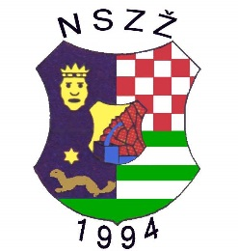
NOGOMETNI SAVEZ ZAGREBAČKE ŽUPANIJE
10410 Velika Gorica, Marina Getaldića 3
tel.: 01/ 6528-173, fax:6528-183
e-mail: nszz@nszz.hr
stjepan.basic@nszz.hr
Žiro-račun: Z. B. 2360000-1101356853 MB: 0876356

OBAVIJEST
-svim klubovima
-NOGOMETNA SREDIŠTA
-Jastrebarsko
-Samobor
-Zaprešić

Temeljem kalendara HNS-a i NSZŽ-e predviđen je trening za nogometaše U-12/ 2010/
Trening nogometaša(selekcija) održat će se na igralištu NK Samobor 14.10.2021.(četvrtak) -umjetna trava s početkom u 9,00 sati
Molimo klubove da pošalju svoje nogometaše na navedeni trening, te da sa sobom obavezno ponesu: sportsku iskaznicu, sportsku opremu za trening !
Pridržavat ćemo se svih epidemioloških mjera koje je propisao HZJZ !

Treneri:Stjepan Grđan, Denis Banić, Matija Micič ,Miroslav Drušković,,Tihomir Pereković

Športski pozdrav !

Velika Gorica, 07.10.2021.

Instruktor nogometa NSZŽ-e
Stjepan Bašić v.r.

